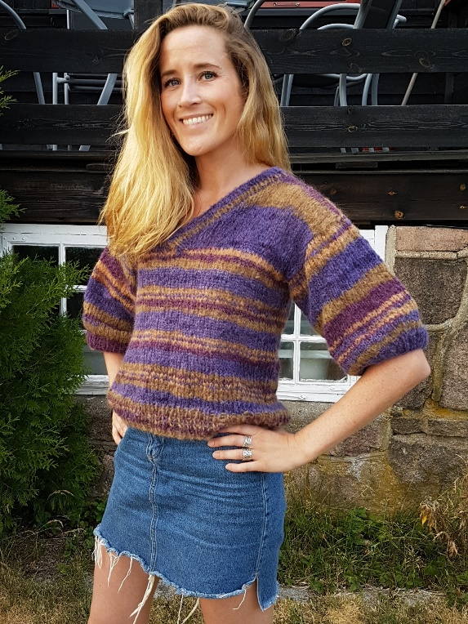
KORT GENSER MED KORTE ERMER
Lengde fra skulder: 48 cm
Overvidde: 50 cm
Ermelsngde: 24 cm
Du trenger:
5 (6) 6 nøster SIRIA
Stor og liten rundpinne nr. 6

Garnet består av:
30% mohair
27% nylon
26% ull
17% alpaca

Strikkefasthet: 12 masker = 10 cm
Str. S (M) L

Legg opp 120 (132) 144 masker på rundpinne nr. 6 og strikk vrangbord, 1r, 1vr 6 cm. Fortsett med glattstrikk men øk 10 masker jevnt fordelt på den første rettpinnen etter vrangborden. Det er nå 130 (142) 154 masker på pinnen. Fortsett til arbeidet måler 32 (38) 44 cm. Her deler du arbeidet i to og rygg og forstykke strikkes hver for seg med 65 (71) 77 masker på hver del.
Begynn med ryggen. Fortsett med glattstrikk til arbeider måler 20 (26) 32 cm målt fra der hvor du delte arbeidet. Fell av alle maskene.
Forstykket: Strikk 32 (35) 38 masker, fell 1 maske, strikk 32 (35) 38 masker. Strikk nå hver halvdel av forstykket for seg. Fortsett med glattstrikk samtidig som du feller 1 maske inn mot V-halsen på annenhver omgang. Fell av når delen er like lang som bakstykket, og strikk den andre halvparten av forstykket likedan men med felling på den andre siden (inn mot V-halsen).
Hals. Strikk opp ca. 40 masker langs forstykket og ca. 40 masker langs ryggen. Strikk vrangbord 1r, 1vr. 3 cm. Endene foran på vrangborden overlapper hverandre og disse festes pent foran i V’en.
Ermene. Strikk opp ca. 60 masker langs ermehulen med en liten rundpinne nr. 6 og strikk glattstrikk 23 (29) 35 cm. Fell deretter 10 m jevnt fordelt og avslutt med vrangbord 3 cm. Fell av.

